Использование культурного наследия Санкт-Петербурга
на уроках математики.
Проект «Математика в Русском музее»
для учеников 6 б класса 2012-2013 уч.г.
Учитель ГБОУ СШ № 238 с углубленным изучением английского языка Адмиралтейского района
Помящая Ольга Валентиновна
Каждый учебный год я, как классный руководитель, хожу со своими учениками на занятия в Эрмитаж и Русский музей. Дети с удовольствием слушают экскурсовода, отвечают на вопросы, обсуждают после занятия услышанное и увиденное. Я решила попробовать использовать эти занятия на уроках математики. Первый год наш проект назывался «Математический Эрмитаж», а в этом году «Математика в русском музее».После каждого занятия мы с учениками составляем задачи, используя материал лекций. Мы находим площадь залов, полотен, годы жизни художников, время, которое было потрачено на создание художественных шедевров. Дети с удовольствием придумывали задачи, оформляли в виде презентаций или плакатов и выступали на уроках. Следующий наш проект будет связан с дворцами Петербурга. В этой работе я хочу предоставить свой опыт по работе в этом направлении.
Краткое описание:
Проект «Математика в Русском музее» способствует тесной взаимосвязи образования и воспитания детей на уроках математики. Составляя задачи на материале занятий в Русском музее, учащиеся глубже вникают в суть исторических фактов и математических закономерностей. Подготовка презентаций авторских задач развивает художественный вкус, внимание на занятиях ,умение находить нужную информацию в книге, в электронных источниках, воспитывает устойчивый интерес к математике.
Цели и задачи:
С созданием проекта " Математика в Русском музее " были осуществлены задачи:
1) обучение учащихся решению текстовых задач;
2) усиление взаимосвязи математики с другими дисциплинами: историей города, Мировой художественной культурой, литературой, информатикой;
3) формирование умения строить математические модели;
4) показана прикладная значимость математики в практической деятельности;
5)заметно вырос интерес учащихся к математике, повысилась эффективность уроков математики;
6) Высокохудожественное оформление и иллюстрации оказывают сильное эмоциональное воспитательное воздействие.
Ожидаемые результаты:
Составление задач на материале культурного наследия Русского музея пробуждает интерес к математике. Те же, кто увлечен историей живописи, скульптуры, декоративно-прикладного искусства имеют возможность глубже разобраться в этих направлениях. Данная методика позволяет проводить уроки различных типов:
- урок обучения составлению задач по готовому материалу,
- уроки решения готовых авторских задач;
- уроки составления нескольких задач по одной и той же исторической справке;
Реализуя проект, учащиеся научатся решать задачи.
Требуемая IT подготовка:
Иметь навыки работы в программе PowerPoint, использовать на уроках интерактивную доску или мультимедийный экран.
Алгоритм проведения проекта:
Работа над проектом должна вестись поэтапно:
1.Посещение занятий Русского музея по темам:
- Музей. Как музей собирает и охраняет памятники культуры и искусства
- Живопись. Как смотреть картину.
- Скульптура. Выразительные средства скульптуры.
- Прикладное искусство. Виды прикладного искусства, материал, техника.
-составление памятки «Как составить задачи на историческом материале?»
-изучение памятки с учащимися;
-составление задач учащимися 6 класса по различным типам задач на историческом материале;
-составление и оформление задач в виде мультимедийных презентаций;
-проверка и оценка авторских задач;
-презентация и решение составленных задач на уроках математики;
-создание диска «Математика в Русском музее»
Критерии оценки:
Работа оценивается на уроках после презентации ее перед классом.
Критерии оценки:
-соответствие задачи изученной теме;
-уровень сложности задачи;
-качество анимации;
-уровень художественного оформления.
Лучшие работы представить на конкурс презентаций к урокам математики, на Игнатьевских чтениях, на конференции «Лабиринты науки», разместить их на диске.
Возможность развития проекта:
Осуществление данного проекта сделало уроки математики более привлекательными как для учеников, так и для учителя. Процесс обучения решению текстовых задач вызывает меньшие затруднения. Следующим этапом работы над проектом является выпуск сборника авторских детских задач по математики по теме: «Русский музей в задачах», «Дворцы Санкт-Петербурга»
За основу проекта взята проектная идея:
Решение текстовых задач вызывает затруднения у многих учащихся. Эти проблемы более успешно можно решить в процессе обучения учащихся составлению задач. Особый интерес составляет у учащихся составления задач
Памятка по составлению задач:
Памятка
Как составить задачи на историческом материале?

Сначала соберите цифровой материал. Где его взять? Во-первых слушайте внимательно экскурсовода на занятиях, в энциклопедии, в художественных альбомах, в интернете.
Рассортируйте материал по темам занятий.
Во-
Выберите математическое содержание и один из типов задач:
Действия с натуральными числами
Нахождение процента от числа
Нахождение дроби от числа
Единицы измерения длины, площади
Действия с десятичными дробями
Диаграммы, таблицы
Задачи, решаемые с помощью уравнений.

Установите зависимость между числами в процентном соотношении, или во сколько раз (на сколько) больше, или меньше другого.
Проследите, чтобы искомый результат согласовывался со смыслом.
Возьмите одну или несколько величин, как неизвестные, выразите через них остальные. Сформулируйте условие и вопрос задачи. При этом важно, чтобы задача была интересна, понятна и звучала корректна с точки зрения как математики, так и истории художественны объектов.

Требования к оформлению задач:
Наличие исторической справки
Правильность формулировки условия задачи
Решение задачи
Оформление слайдов иллюстрации, соответствующими фактами, по которым составлена задача

Краткое описание выполненного проекта:
Коллективом учащихся 6б класса создана подборка из 20 задач, которые систематизированы по темам.
Составляя задачи, ребята глубже вникали в суть математических закономерностей.
Любовь к культурному наследию Русского музея через составление задач, пробудила интерес к математике.
А ребята, увлеченные историей и культурой города , глубже проникли в тайны художественного наследия Русского музея.
Постановка задачи ученикам:
Составить текстовые задачи по математике на материалах по теме наших занятий в Русском музее.
Каждую задачу сопроводить исторической справкой с числовыми данными. Выбрать тип задачи (работа с натуральными числами, десятичными и обыкновенными дробями), сформулировать условие. Найти иллюстрации, соответствующие исторической теме, составить презентацию. Подготовиться к выступлению перед классом.
Ход выполнения проекта :
Работа над проектом велась поэтапно:
-составление памятки «Как составить задачи по теме занятия в Русском музее?»
-изучение памятки с учащимися; (15 мин. урока)
-составление задач учащимися 6 класса по различным типам задач на историческом материале;
(1 урок в классе коллективно)
-проверка и оценка авторских задач; (учитель вне урока)
-презентация и решение составленных задач на уроках математики; (7-10 минут на каждом уроке по мере
готовности задач)
Принципы оценивания работ при проведении данного проекта:
Работа оценивалась на уроках после презентации ее перед классом.
Критерии оценки:
-соответствие задачи изученной теме;
-уровень сложности задачи;
-качество анимации;
-уровень художественного оформления.

Примеры работ:
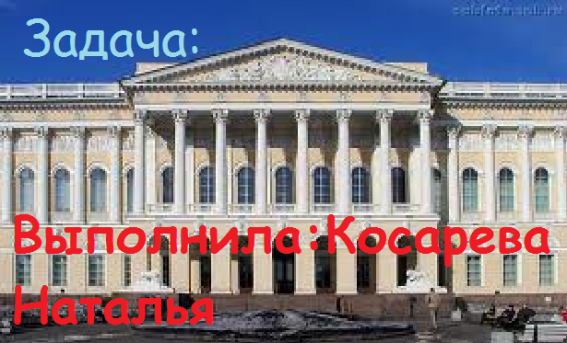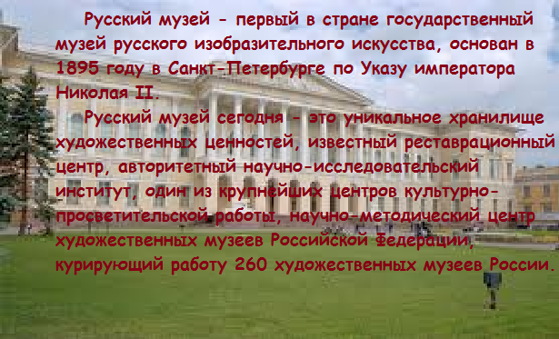
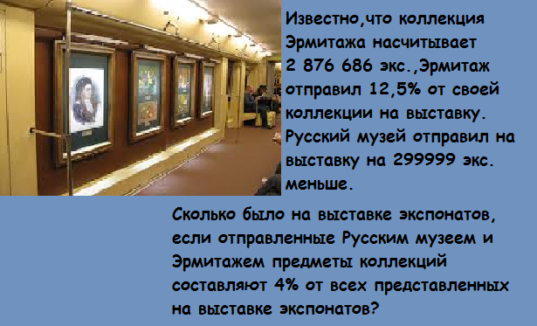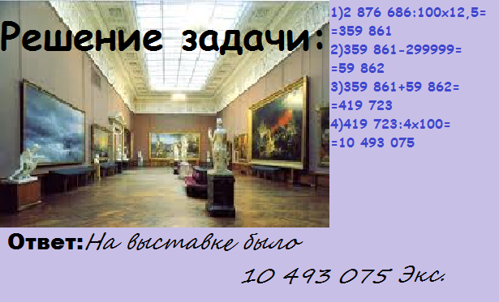

Отклики учеников:
В этом году мы ходили в Русский музей на занятия и после каждой экскурсии составляли задачи в виде презентаций. Больше всего мне понравилась скульптура №ЕКАТЕРИНА Вторая с арапчонком». Потому что скульптор смог передать величественность даже в выражении лица императрицы.
Шкневская София
Составлять задачи о шедеврах Русского музея мне было интересно. Я узнала много нового из жизни наших предков, о создании шедевров музея. При составлении задач я использовала темы «Скульптура», «Живопись», «Прикладное искусство». Особенно интересной экскурсией, по моему мнению, было занятие «Скульптура». Составлять и решать задачи мне очень понравилось.
Ермолаева Екатерина
У нас было четыре занятия в ГРМ. Нам все очень интересно рассказывали и отвечали на все вопросы. После занятий мы составляли задачи по темам экскурсий «Знакомство с музеем»,«Скульптура», «Живопись», «Прикладное искусство». У всех ребят были очень интересные задачи. Каждый составитель старался использовать в своих задачах как можно больше цифр и фактов. Мне больше всего понравились залы с прикладным искусством, потому что в художественной школе это мой самый любимый предмет.
Чернова Наталия
Было интересно ходить в Русский музей, познавать культуру и искусство. Мне понравились все занятия. Но особенно запомнилась скульптура ЕКАТИНЫ Второй. Она очень красиво и хорошо выполнена и в ней чувствовалась некая нежность.
Таран Екатерина
Мы ходили в Русский музей на 4 занятия. Мне там очень понравилось, потому что я узнал много нового и интересного. После занятий мы составляли задачи. Я составил задачи по всем темам и рассказал их в классе ребятам. Я бы хотел еще и еще ходить на такие экскурсии. Больше всего мне понравилось занятии по декоративно-прикладному искусству. Это самое лучшее, что я видел когда-нибудь в музее.
Боритко Даниил
Мне очень понравился процесс составления задач. Мы думали, как правильно составить задачи, как правильно изложить свои мысли. Это очень увлекательно. Мы записывали все, что нам говорил экскурсовод, а потом из этой информации выбирали нужные для задачи цифры и факты. Мне очень понравилась скульптура Анна Иоановна с арапчонком. Именно об этой скульптуре я составляла задачу.
Анашкина Ксения.

